严荷菱
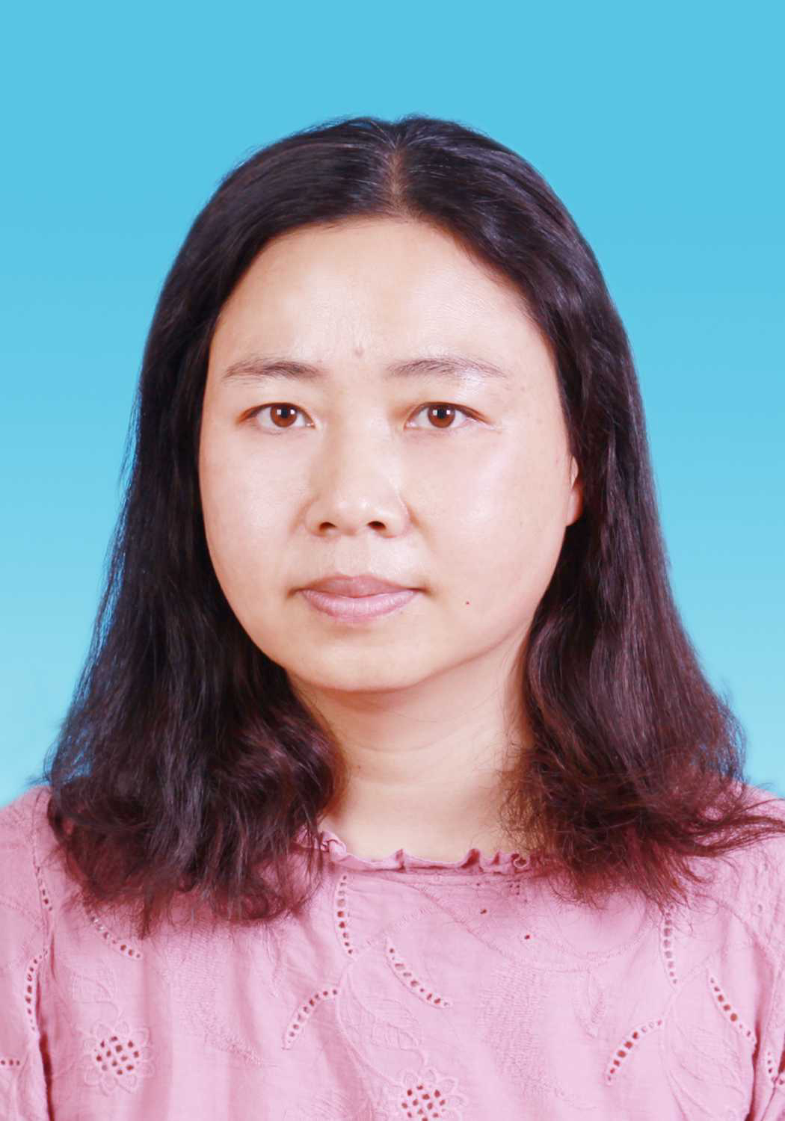
职 称：教授
职 务：无
工作单位：合肥学院设计学院
E-MAIL：ahyanhl@sina.com

一、基本情况
1994.09-1998.07就读于安徽工程大学装璜设计专业，本科毕业取得学士学位；
2004.07-2006.09就读于安徽师范大学美术学专业，取得硕士学位；
2018.09-2019.07访学于清华大学美术学院，获优秀访问学者荣誉；
1998.08-2002.12在安徽省公安厅警探杂志社从事美术编辑工作；
2002.12-至今在合肥学院任专业教师；
先后于2011年和2017年受聘为副教授、教授职称；2004年以来，以第一作者发表学术论文20篇，其中二类论文（CSSCI）10篇，一篇被中国人民大学复印资料《文艺理论》全文转载，一篇获安徽省教育厅主办的全省第五届大学生艺术展演活动高校艺术教育科研论文一等奖；主持科研项目5项，参加相关学术会议多次；曾多次设计各种书籍、画册、杂志，以及在省内多家报刊上发表诗歌、散文、插图、漫画等作品；指导学生获全国大学生广告艺术大赛安徽分赛区平面设计类一等奖等多奖项，指导学生获安徽省大学生艺术展演作品类一等奖等多奖项。

二、主要研究方向
视觉传达设计、艺术理论研究、《红楼梦》研究

三、主要科研成果
主持项目：
1.《张爱玲作品封面设计研究》(安徽省教育厅人文社科重点项目）（SK2020A044）（2020.12--2022.12 ）（2万元）
2.清华大学美术学院访学（2018安徽省高校优秀青年骨干人才国内访学研修项目）（gxgnfx2018028）（2018.9--2019.7 ）（3万元）
3.《将中国古代文学思想融入现代书籍设计 》(安徽省教育厅人文社科重点项目）（SK2017A0612）（2017.01--2019.12 ）（2万元）
4.《将简洁的设计理念贯穿于书籍设计中》(合肥学院人文社科重点项目）（14KY04ZD）（2014.01--2015.12 ）（2万元）
5.《书刊杂志版式设计课题研究》(合肥学院人文社科一般项目）（08KY004RW）（2008.01--2009.09 ）（0.3万元）
发表论文：
1.《从“湘云论诗”看中、日、德、美招贴设计大师们的创作风格》（独撰）（艺术设计研究）（2020/06）CSSCI
2.《将曹雪芹的创作思想融入现代书籍设计》（独撰）（科技与出版）（2018/09）CSSCI
3.《传统纹样在现代书籍设计中的创新》（独撰）（出版发行研究）（2017/05）CSSCI
4.《现代书籍封面设计中的显型传统文化与隐型传统文化》（独撰）（出版科学）（2017/02）CSSCI
5.《文学艺术与视觉艺术中的抽象特性》（独撰）（学术界）（2017/02）CSSCI
6.《从老子到米斯--传统文化与现代设计中的“少则多》（独撰）（江淮论坛）（2016/12）CSSCI
7.《从<红楼梦>的封面看书籍设计艺术》（独撰）（出版科学）（2015/02）CSSCI
8.《“道”在日常中----从艺术说起》（独撰）（江淮论坛）（2015/02）CSSCI
9.《黑、白、灰线在版式设计中的运用》（独撰）（出版科学）（2014/02）CSSCI)
10.《书籍设计中印刷材料与印刷工艺的创新》（独撰）（出版科学）（2010/01）CSSCI
11.《现代标志设计中的地方元素》（独撰）（艺术与设计）（2019/11）
12.《从几个经典标志看标志设计的评判标准》（独撰）（设计艺术研究）（2021/02）
13.《从<国家宝藏>看中国九大博物馆标志设计》（独撰）（设计艺术研究）（2018/04）
14.《从<红楼梦>看书刊版式设计中的黑、白、灰、线》（第一）（合肥工业大学学报）2017/05
15.《从“香菱学诗”探索高校的专业课教学》（独撰）（黄山学院学报）（2017/02 ）
16.《从古典文学看书籍设计艺术的特性》（独撰）（西南石油大学学报）（2017/04）
17.《异质同构---<红楼梦>的环境艺术与人物形象》（独撰）（名作欣赏）（2016/11）
18.《水墨画的虚实留白在黑白书刊版式中的运用》（独撰）（合肥学院学报）（2009/01）
19.《杂志封面设计的共性与个性》（独撰）（合肥学院学报）（2004/01）

四、主要教学成果
1.指导学生设计招贴《中国梦》获第五届全国大学生广告艺术大赛安徽分赛区平面设计类一等奖(2013年10月)
2.指导学生设计系列书籍《青春如此简单》安徽省第三届大学生艺术展演作品类乙组一等奖(2012年5月)

